Bon de visite n°: 25217

Monsieur et Madame BIZOUARD,

Reconnaissent avoir reçu de l'agence sus-désignée les références, adresses, conditions de vente des affaires ci-dessous et les avoir visitées en présence du représentant de l'agence.
En conséquence, ils s'engagent expressément à ne communiquer à personne ces renseignements qui leur sont donnés à titre personnel et confidentiel, à s'interdire toute entente directe, ou par une entremise, avec le vendeur ayant pour conséquence d'évincer l'agence lors de l'achat éventuel de l'une de ces affaires.

En cas de violation de leurs engagements ci-dessus, ils se rendront passibles de dommages-intérêts en réparation du préjudice causé à la présente agence.
Fait pour une durée de douze mois à compter de ce jour, en deux exemplaires, dont un remis aux visiteurs qui le reconnaissent et en donnent décharge à l'accompagnateur qui accepte et signe.

Description des biens visités :

Maison Contemporaine (réf. LVT1212)

Adresse : | Description du bien visité :
Prix de vente :493 500 € | À 5 minutes du centre ville de Sarlat et de ses commodités, dans un environnement calme et arboré, en situation dominante et sans vis à vis, cette maison contemporaine offre environ 305m2 habitables sur un terrain de 2ha 18 . Les informations sur les risques auxquels ce bien est exposé sont disponibles sur le site Géorisques: www.georisques.gouv.fr
Fait à SARLAT-LA-CANEDA, le 10 04 2024

Signature de l’accompagnateur  précédées de la mention "Lu et Approuvé" | Signatures des visiteurs,  précédées de la mention "Lu et Approuvé"
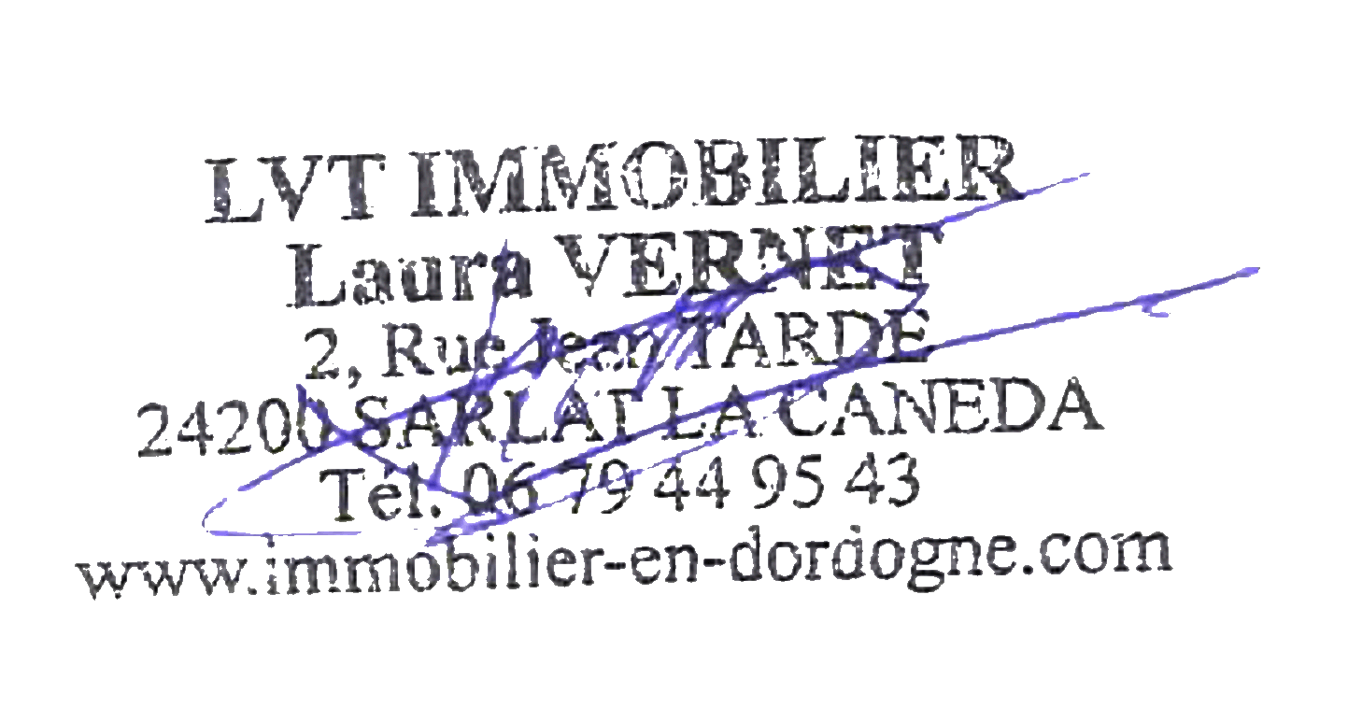  Anna GREZIS, Lu et approuvé | Monsieur et Madame BIZOUARD

